**ΣΧΕΔΙΑΣΜΟΣ ΠΡΟΓΡΑΜΜΑΤΟΣ ΣΤΗΝ**

**ΑΓΩΓΗ ΥΓΕΙΑΣ**

Καλαβρυτινού Βασιλική

ΑΕΜ: 0711053

**ΑΣΚΗΣΗ ΚΑΙ ΔΙΑΤΡΟΦΗ ΓΙΑ ΜΙΑ ΚΑΛΥΤΕΡΗ ΖΩΗ**

(Τίτλος Προγράμματος) 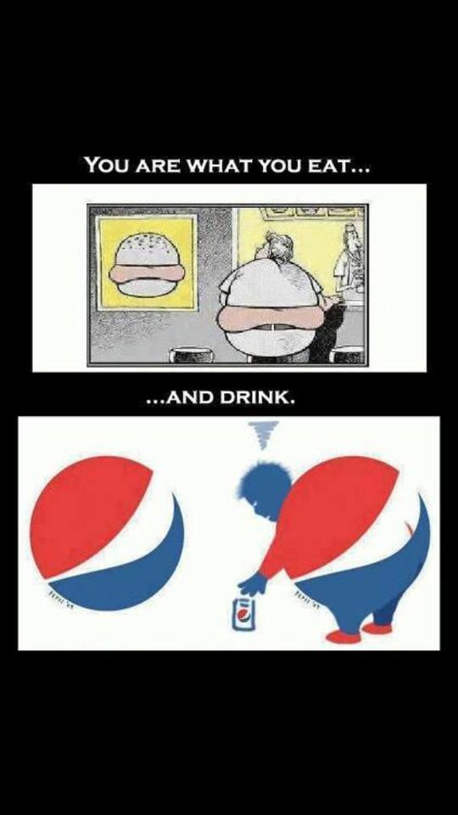



Σκοπός Προγράμματος

Σκοπός του προγράμματος αυτού, είναι να βοηθήσει παιδιά ηλικίας 11-12 ετών να κατανοήσουν πόσο σημαντική είναι η διατροφή αλλά και η άσκηση για την υγεία, την εξωτερική εμφάνιση και την πρόληψη ασθενειών (πχ παχυσαρκία). Μέσω αυτού του προγράμματος τα παιδιά θα μάθουν να ξεχωρίζουν τις επιδράσεις της σωστής από την λανθασμένη διατροφή και της καθιστικής από την ενεργητική ζωή. Σημαντικότερος στόχος του προγράμματος όμως είναι οι μαθητές όχι μόνο να ενημερωθούν αλλά και να δράσουν αντίστοιχα μετά το τέλος της παρουσίασης. Η ενημέρωση του προγράμματος θα εφαρμοστεί σε δημοτικά σχολεία, σε τάξεις της 6ης δημοτικού.

Τεκμηρίωση του Προγράμματος

Είναι εξαιρετικά σημαντικό να εφαρμοστεί το πρόγραμμα σε άτομα αυτής της ηλικίας, διότι , ακόμη αγνοούν τους κινδύνους που μπορεί να επιφέρει ένας τέτοιος τρόπος ανθυγιεινής καθημερινότητας. Βρίσκονται στο στάδιο ανάπτυξης που απορροφούν γρήγορα την οποιαδήποτε πληροφορία και μυούνται εύκολα σε νέες συνήθειες. Ακόμη λόγω της μικρής τους ηλικίας δύσκολα θα έχουν εμφανίσει κάποιο νόσημα εξαιτίας των διατροφικών τους συνηθειών και της καθιστικής ζωής οπότε η κατάσταση δεν θεωρείται αναστρέψιμη.

Προσδοκώμενα Αποτελέσματα

Με το πέρας της ενημέρωσης που θα πραγματοποιηθεί στους μαθητές, θα έχουν τεθεί οι βάσεις με τις απαραίτητες γνώσεις για σωστή διατροφή και άσκηση. Οι μαθητές θα έχουν προβληματιστεί, θέτοντας ερωτήματα στον εαυτό τους όπως (τρέφομαι σωστά?, κάνω την άσκηση που χρειάζεται?, μήπως θα έπρεπε να αλλάξω την καθημερινότητα μου?). Στόχος των προβληματισμών είναι η ενεργοποίηση και ο καθορισμός στόχων που θα πραγματοποιηθεί στη συνέχεια από τα παιδιά.

Περιεχόμενο Προγράμματος

*1Ο μάθημα*

***Σκοπός***: η ομάδα στην οποία απευθυνόμαστε είναι παιδία δημοτικού (6ης τάξης), ηλικίας 11-12 ετών. Αποτελείται από 20 άτομα, 12 αγόρια και 8 κορίτσια. Στο πρώτο μάθημα γίνεται μία εισαγωγή για το περιεχόμενο των 6 μαθημάτων που πρόκειται να ακολουθήσει. Στην συνέχεια με ερωτήσεις προσπαθούμε να δούμε και πώς έχουν στο μυαλό τους τα παιδιά έναν σωστό τρόπο ζωής.

***Μέσα-Μέθοδοι:*** προκειμένου να έχουμε μία ομαλή και ευχάριστη διεξαγωγή του πρώτου μαθήματος και να κινήσουμε το ενδιαφέρον των μαθητών χρησιμοποιούμε μέσα που το εξάπτουν. Θα έχουμε ετοιμάσει ένα βίντεο με μία εισαγωγή για την άσκηση και διατροφή. Ένα τμήμα του βίντεο θα περιλαμβάνει και κάποια λεπτά από την προπόνηση ενός διάσημου αθλητή ως πρότυπο.

***Ενδεικτική- Δραστηριότητα:*** οι μαθητές να σημειώσουν σε ένα χαρτί ένα πρότυπο που έχουν ως προς τον τρόπο ζωής τους και θα ήθελαν να του μοιάσουν.

*2ο μάθημα*

***Σκοπός:***  σε αυτό το μάθημα εργαζόμαστε από κοινού με τους μαθητές και καθορίζουμε τις δραστηριότητες που θα πραγματοποιηθούν και θέτουμε τους στόχους.

***Μέσα- Μέθοδοι:*** με διάλογο και μαθητικοκεντρικό στιλ διδασκαλίας.

***Ενδεικτική- Δραστηριότητα:*** φτιάχνουμε μία διατροφική πυραμίδα με τα τρόφιμα ανακατεμένα και τους λέμε να τα τοποθετήσουν στην σωστή σειρά κατά την κρίση τους

*3ο μάθημα*

***Σκοπός:***  οι μαθητές θέτουν στόχους για τους άλλους μαθητές του σχολείου και τους γονείς τους

***Μέσα- Μέθοδοι:*** χωρίζουμε την τάξη σε ζευγάρια και τους λέμε να θέσουν στόχους ο ένας για τον άλλον προκειμένου να αλλάξουν, να βελτιώσουν ή να διατηρήσουν τον τρόπο ζωής τους ανάλογα με την κρίση τους.

***Ενδεικτική- Δραστηριότητα:*** Αυτό μπορεί να γίνει με ένα ερωτηματολόγιο που θα έχουμε ετοιμάσει , ώστε να το πραγματοποιήσουν ο ένας στον άλλον. Με βάση αυτό το ερωτηματολόγιο τα παιδιά θα πρέπει να κρίνουν τι στόχους θα θέσουν για το ζευγάρι τους. Το ίδιο θα κάνουν και στο σπίτι με τους γονείς τους ως έξτρα δραστηριότητα.

*4ο μάθημα*

***Σκοπός:***  σε αυτό το στάδιο οι μαθητές ετοιμάζονται και «παρεμβαίνουν» πρώτα προς στους συμμαθητές τους με βάσει τους στόχους που έθεσαν με τη βοήθεια του ερωτηματολογίου και στη συνέχεια σε γονείς και φίλους. Γίνονται λοιπόν οι ίδιοι εκπαιδευτές και πρότυπα. Έτσι αφ’ ενός δεσμεύονται οι ίδιοι στην υγιεινή συμπεριφορά, αφ’ ετέρου ενεργοποιούνται να αναζητήσουν τρόπους να επιδράσουν στο ευρύτερο περιβάλλον.

***Μέσα- Μέθοδοι:*** αφού τους κάνουμε μία μικρή εισαγωγή για τους τρόπους που μπορούμε να αλλάξουμε τον τρόπο ζωής μας και πως θα μπορούσαμε να τον βελτιώσουμε τους αφήνουμε να δουλέψουν μόνοι τους προσφέροντας τους την βοήθειά μας όποτε την χρειαστούν.

***Ενδεικτική- Δραστηριότητα:*** δουλεύοντας με τα ζευγάρια που έχουν ήδη δημιουργήσει από προηγούμενο μάθημα παρεμβαίνουν ο ένας στον άλλον ως εκπαιδευτές και πρότυπα προκειμένου να αλλάξουν τον τρόπο ζωής τους. Παίρνουν δηλαδή τον ρόλο του συμβούλου ως προς τους συμμαθητές τους. Το ίδιοι εφαρμόζουν και σπίτι αντίστοιχα στους γονείς τους.

*5ο μάθημα*

***Σκοπός:***  σκοπός αυτού του μαθήματος είναι η ταυτόχρονη συμμετοχή όλων των εμπλεκομένων στο πρόγραμμα, γενίκευση, από κοινού ευαισθητοποίηση, ομαδικότητα και αλληλεπίδραση.

***Μέσα- Μέθοδοι:*** το κάθε ζευγάρι παρουσιάζει την δουλειά που έχει κάνει ως τώρα και ο κάθε μαθητής ξεχωριστά την αντίστοιχη δουλειά που έχει κάνει χρησιμοποιώντας τους γονείς του ως μοντέλο. Γίνεται συζήτηση με τους μαθητές και ο καθένας εκφράζει την γνώμη του και κάποιες παρατηρήσεις που έχει για την δουλειά του άλλου.

***Ενδεικτική- Δραστηριότητα***

*6ο μάθημα*

***Σκοπός:*** η αξιολόγηση του προγράμματος από τους μαθητές και η σύνοψή του.

***Μέσα- Μέθοδοι:*** με συζήτηση που έχουμε με τους μαθητές ακούμε την γνώμη τους για το πρόγραμμα, τι θα ήθελαν να διορθώσουν ή να προσθέσουν, τι δεν τους άρεσε και κλείνουμε κάνοντας μία γενική σύνοψη για το τι μάθανε τα παιδιά.

***Ενδεικτική- Δραστηριότητα:*** η δημιουργία σε ένα μεγάλο χαρτόνι (προκειμένου να μπει στον τοίχο της τάξης) με κάποια βασικά βήματα για καλύτερο τρόπο ζωής. Στόχος είναι τα παιδιά να συνεχίσουν να θυμούνται και με το τέλος του προγράμματος τι τέθηκε σε αυτά τα 6 μαθήματα.

Ακόμη μπορούμε να μοιράσουμε ερωτηματολόγια στα παιδιά που θα τα συμπληρώσουν **ανώνυμα** για την αξιολόγηση του προγράμματος, με σκοπό να γίνουμε καλύτεροι.

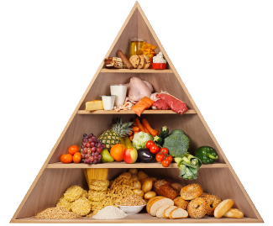

Αναλυτική Περιγραφή 2ου σχεδίου μαθήματος

*2ο μάθημα*

***Σκοπός:***  σε αυτό το μάθημα εργαζόμαστε από κοινού με τους μαθητές και καθορίζουμε τις δραστηριότητες που θα πραγματοποιηθούν και θέτουμε τους στόχους.

***Μέσα- Μέθοδοι:*** με διάλογο και μαθητικοκεντρικό στιλ διδασκαλίας.

***Ενδεικτική- Δραστηριότητα:*** φτιάχνουμε μία διατροφική πυραμίδα με τα τρόφιμα ανακατεμένα και τους λέμε να τα τοποθετήσουν στην σωστή σειρά κατά την κρίση τους

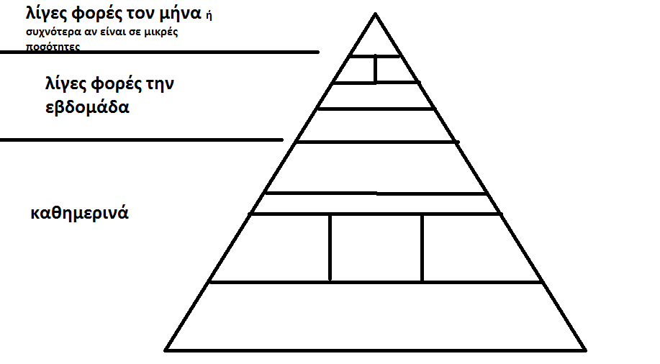

Τα τρόφιμα είναι τα εξής:

* Ελαιόλαδο και ελιές
* Ψάρια
* Φρούτα
* Ψωμί, ζυμαρικά, ρύζι άλλα δημητριακά και πατάτες
* Γλυκά
* Κρέας
* Πουλερικά
* Αυγά
* Λαχανικά
* Τυρί και γιαούρτι
* Όσπρια και ξηροί καρποί

Αξιολόγηση του Προγράμματος

Κατά την αξιολόγηση του προγράμματος πέρα από τα ερωτηματολόγια που θα μοιράσουμε στα παιδιά και την συζήτηση που θα γίνει στην τάξη όπως αναφέρθηκε στο τελευταίο μάθημα θα τους δώσουμε και ένα άλλο ερωτηματολόγιο με κάποιες βασικές ερωτήσεις ώστε να δούμε εάν σημειώθηκε πρόοδος με το τέλος του προγράμματος.

Ερωτήσεις μπορεί να είναι κάποιες σαν αυτές:

* Πόσες φορές την εβδομάδα πρέπει να γυμναζόμαστε;
* Τι πρέπει να έχουμε ως κύρια τρόφιμα στην διατροφή μας;
* Τι πρέπει να αποφεύγουμε;
* Υπάρχει η δυνατότητα να βελτιώσουμε την καθημερινότητά μας;